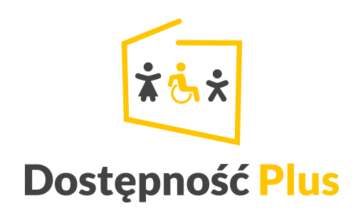

XII Posiedzenie Rady Dostępności

Data: 22 listopada 2023 roku,
Czas trwania: 10:00 – 15:00
Lokalizacja: Hotel Narvil Conference&Spa, Serock, ul. Czesława Miłosza 14A, Sala Akwarium

10:00 – 10:30 Otwarcie posiedzenia, powitanie uczestników
Małgorzata Jarosińska-Jedynak, Sekretarz Stanu, MFIPR
10:30 – 11:00 Podsumowanie prac Rady Dostępności i wyzwania na przyszłość
Przemysław Herman, Zastępca Dyrektora Departamentu Europejskiego Funduszu Społecznego, MFIPR
11:00 – 11:30 Standardy dostępności wypracowane w projekcie „Szkolenia dla pracowników sektora transportu zbiorowego w zakresie potrzeb osób o szczególnych potrzebach, w tym osób z niepełnosprawnościami”
Adriana Niedoszewska, Departament ds. Polityki Regionalnej PFRON
11:30 – 12:00 Standardy dostępności w mieście Poznaniu
Agnieszka Maciejewska, Koordynator dostępności Urzędu Miasta Poznania
12:00 – 12:30 Standardy dostępności w mieście Gdynia
Agnieszka Wawrzyniak, Naczelnik Wydziału Dostępności w Urzędzie Miasta Gdyni
12:30 – 13:00 Standardy dostępności w mieście Warszawa
Donata Kończyk, Pełnomocnik Prezydenta m.st Warszawy ds. dostępności
13:00 – 13:30 Innowacje społeczne dla dostępności
Magdalena Olszewska, Naczelnik Wydziału ds. dostępności, Departament Europejskiego Funduszu Społecznego, MFiPR
13:30 – 14:00 Sprawy różne
14:00 – 15:00 Obiad

